Гидрирование непредельных соединений с использованием никелевых катализаторов на основе азотсодержащих пористых ароматических каркасов
Оськина Е.Д., Макеева Д.А.
Студент, 5 курса специалитета
Московский государственный университет имени М.В. Ломоносова,
химический факультет, Москва, Россия
E-mail: oskina_ed@mail.ru
Селективное гидрирование алкинов и диенов имеет важное значение в нефтехимии, фармакологии и агрохимии. Высокую активность в данной реакции проявляют гетерогенные катализаторы на основе наночастиц переходных металлов, причем наибольшей селективности удается добиться при использовании палладия [1]. Однако ввиду его высокой стоимости, перспективной также представляется разработка катализаторов на основе недрагоценных металлов, например, никеля.
Выбор носителя играет важную роль в селективном гидрировании, поскольку он не только препятствует агрегации частиц, но и определяет ключевые характеристики активной фазы: морфологию частиц, электронные и геометрические параметры активных центров. В последние годы перспективными носителями показали себя пористые ароматические каркасы (PAF) – класс углеродных материалов, структура которых образована ароматическими кольцами, связанными друг с другом ковалентными С–С связями.
В данной работе активность никелевых катализаторов на основе азотсодержащих пористых ароматических каркасов P3IDPN и P3N2 (Рис. 1) была исследована в селективном гидрировании ряда непредельных субстратов. Иммобилизацию наночастиц никеля в структуру пористых ароматических каркасов осуществляли путем их пропитки раствором гексагидрата хлорида никеля (II) в этаноле с дальнейшим восстановлением водородом. Массовая доля никеля в катализаторе Ni-P3IDPN составила 0.5%, в Ni-P3N2 – 1.5%.
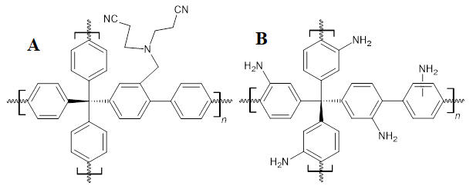
Рис.1. Структура азотсодержащих PAF: (A) P3IDPN, (B) P3N2.
Активность и селективность катализаторов испытывали в реакции гидрирования ряда алкинов и диенов различного строения. Для каждого типа субстрата исследовали влияние модификации PAF на морфологию и каталитическую активность наночастиц. Катализатор Ni-P3IDPN проявил большую активность и селективность в гидрировании ацетиленов по сравнению с катализатором Ni-P3N2. Например, 40% конверсии фенилацетилена с селективностью 98% по стиролу для Ni-P3N2 удалось добиться при 80℃, 30 атм H₂ и соотношении субстрат/Ni = 20000 (моль/моль). В то же время, для катализатора Ni-P3IDPN 50% конверсию фенилацетилена с сохранением той же селективности по стиролу наблюдали уже после 30 минут реакции при 80℃, 10 атм H₂ и соотношении субстрат/Ni = 40000 (моль/моль). Кроме того, катализатор Ni-P3N2 со временем дезактивировался, в отличие от Ni-P3IDPN, который был устойчив к окислению.
Литература
- Molnar A., Sarkany A., Varga M. Hydrogenation of carbon – carbon multiple bonds: // J. Mol. Catal. A Chem. 2001. Vol. 173. P. 185–221.
Работа выполнена в рамках государственного задания, тема №121031300092-6.

